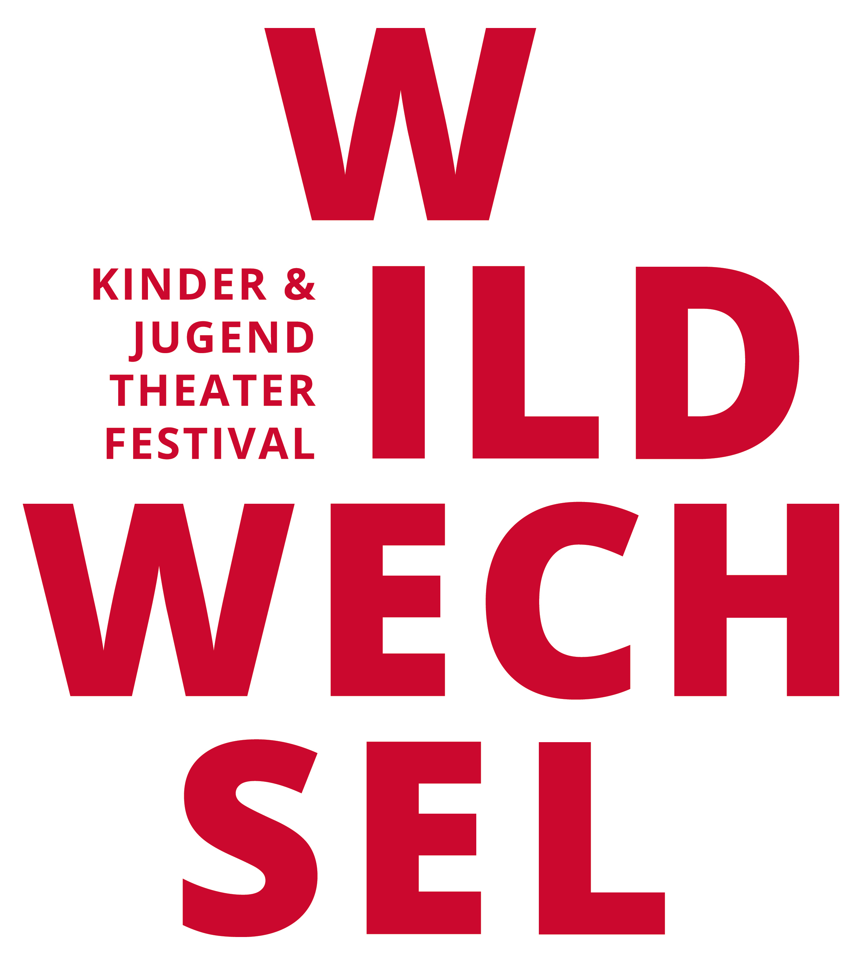

BEWERBUNG ZUR TEILNAHME an WILDWECHSEL

Das Kinder- und Jugendtheater-Festival der Region Ost

in der zweiten Hälfte September 2017

am tjg. theater junge generation Dresden

An
tjg. theater junge generation
– Dramaturgie / Wildwechsel –
Ehrlichstraße 4

01067 Dresden

Wir bewerben uns hiermit für die Teilnahme am 3. WILDWECHSEL – Festival für Kinder- und Jugendtheater der Region Ost, das vorbehaltlich der bis dahin gesicherten Finanzierung in der zweiten Hälfte September 2017 am tjg. theater junge generation Dresden stattfinden wird.

Wir bestätigen, dass die Produktion eine professionelle Theaterproduktion für Kinder oder Jugendliche ist und die Premiere in den Kalenderjahren 2015 oder 2016 stattfindet.

Für die Sichtung der Produktion stellen wir der dreiköpfigen Auswahljury kostenfreie Eintrittskarten zu einer Vorstellung zur Verfügung.

Sollten wir durch die Auswahljury für die Teilnahme ausgewählt werden, gewährleisten wir, dass die Produktion im geplanten Zeitraum gastspielfähig ist und dass 2-3 an der Produktion maßgeblich beteiligte Künstler sich aktiv am Fachaustausch des Festivals beteiligen.

Für die Arbeit der Jury legen wir folgendes Material – in dreifacher Ausführung – bei:

- den ausgefüllten Bewerbungsbogen – unbedingt mit Unterschrift der künstlerischen Leitung des sich bewerbenden Theaters
- den ausgefüllten Technikbogen (mit beigelegtem Bühnenplan)
- einen Link zu einem Videomitschnitt der Produktion auf der kostenlos nutzbaren Onlineplattform Vimeo
- Werbematerial für die Produktion (Flyer, Pressefotos, Pressespiegel , ggf. Trailer oder Audio-Material, Kurz-Vita des Regieteams etc.) digital per Mail oder ggf. postalisch auf Datenträger (CD-Rom)

____________________________________________________________
Name des Theaters

______________________ ______________________________________
Ort/Datum Intendanz / Künstlerische Leitung des Theaters

Name des Theaters:

Titel der Inszenierung:

Informationen zum Theater

Name des Theaters:  Stadt:  Adresse:  www. |  | Ansprechpartner/in:  Funktion:  Tel:  Fax:  Email:
Informationen zur Inszenierung

Titel der Inszenierung:

Von (Autor/in Komponist/in Librettist/in):

Ggf. nach (Titel und Autor/in der Vorlage):

Genre (z.B. Schauspiel, Musiktheater, Figurentheater, Tanztheater etc.):

Altersangabe:

Premiere am: UA/DEA: ja/nein

Aufführungsrechte liegen bei (z.B. Verlag):

Dauer: |  |  | Zuschauerbegrenzung:

Angaben zu den Künstlern/innen

Inszenierung/Choreographie:

Besetzung (Spieler/Rollen):

Bühnenbild:

Kostümbild:

Musik:

Ggf. Video / Lichtdesign o.a.:

Dramaturgie:

Theaterpädagogik:

Sichtungstermine

bitte unbedingt die nächsten Termine angeben – auch eventuelle längere Nichtaufführungszeiträume:

Angaben zur Tourfähigkeit

Voraussichtliche Größe der Gastspiel-Gruppe (Spieler, Regie, weitere beteiligte Künstler, weitere Theatermitarbeiter, Technik etc. bitte möglichst genaue Angabe Namen/ggf. N.N. und Funktion):

Anzahl engagierte Gastkünstler/innen:

Die angebotene Inszenierung ist im Zeitraum von Wildwechsel 2017
(in der zweiten Hälfte September 2017) technisch und personell tourfähig.

JA NEIN

Besondere Anmerkungen:

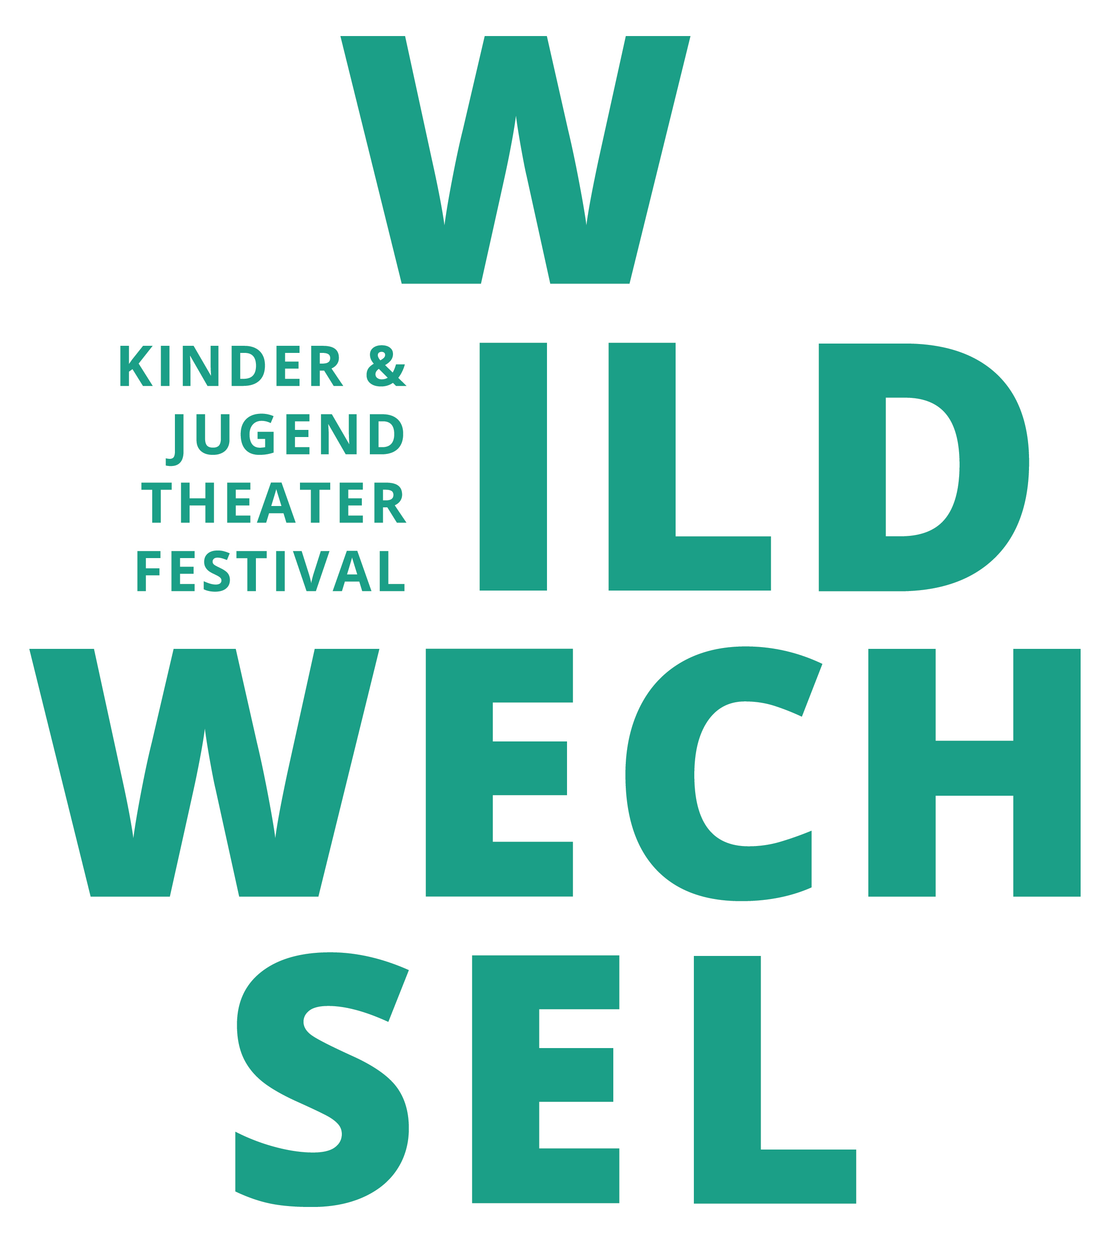
Bei Rückfragen bezüglich des WILDWECHSEL-Festivals und Ihrer
Bewerbung nehmen Sie gerne Kontakt mit uns auf!

Katrin Behrens
Projektleitung WILDWECHSEL
Tel. (030) 54 85 84 86
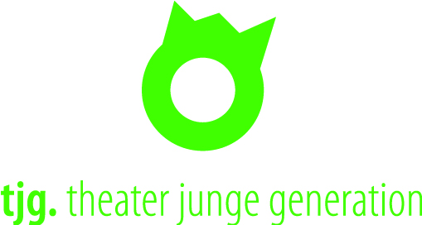
Mobil. (0177) 893 51 25
Mail. katrin.behrens@wildwechsel-festival.de
www. wildwechsel-festival.de

Veranstalter von Wildwechsel 2017 ist das tjg. theater junge generation Dresden in Zusammenarbeit mit dem Arbeitskreis Ost der ASSITEJ,
unterstützt durch den Landesverband Sachsen des Deutschen Bühnenvereins, die Landesverbände Thüringen, Ost und Berlin des Deutschen Bühnenvereins sowie den ASSITEJ Deutschland e.V.

